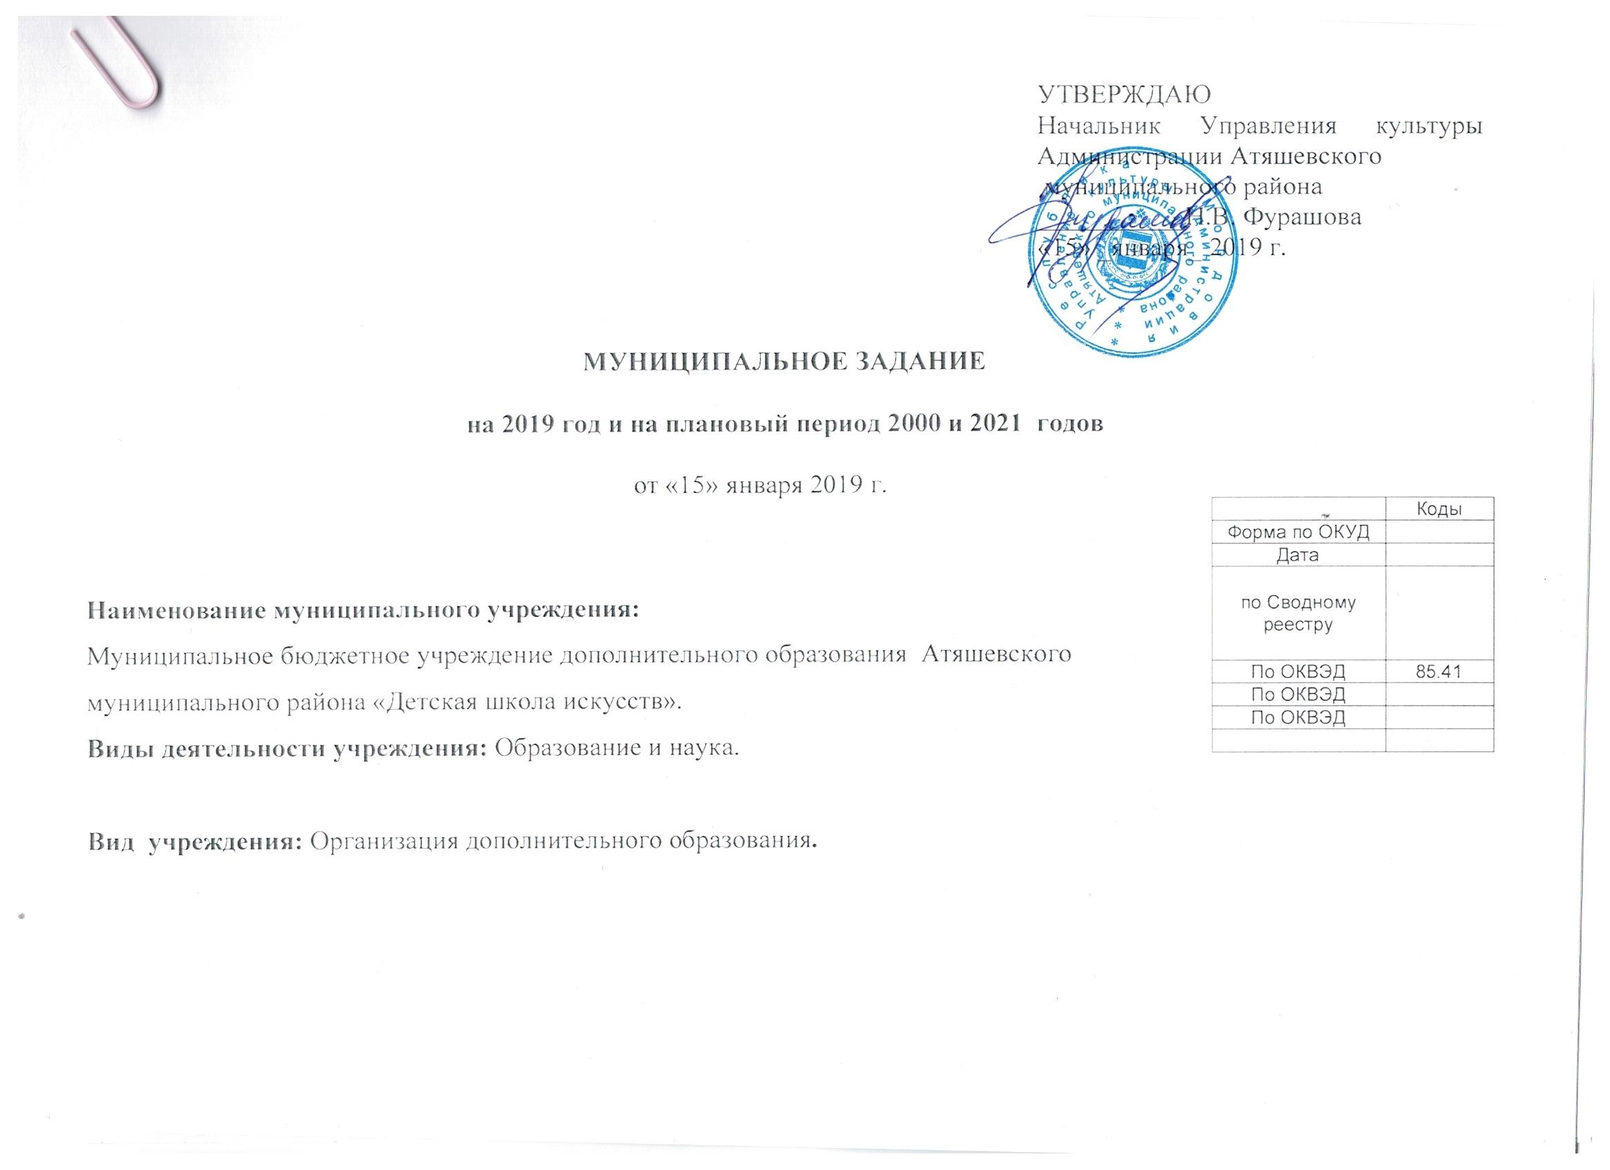

ЧАСТЬ 1. Сведения об оказываемых муниципальных услугах

Уникальный номер по базовому перечню | 11Г42001000300101000100
РАЗДЕЛ 1

1. Наименование муниципальной услуги: Реализация дополнительных общеразвивающих и предпрофессиональных программ.
2. Категории потребителей муниципальной услуги: физические лица.
3. Показатели, характеризующие объем и (или) качество муниципальной услуги.
3.1. Показатели, характеризующие качество муниципальной услуги.
Уникальный номер реестровой записи | Показатель, характеризующий содержание муниципальной услуги |  | Показатель, характеризующий условия (формы) оказания муниципальной услуги |  |  | Показатель качества муниципальной услуги |  |  | Значение показателя качества муниципальной услуги
Уникальный номер реестровой записи | наименование показателя |  | наименование показателя |  |  | наименование показателя | Единица измерения по ОКЕИ |  | 2019 г. | 2000г. | 2021г.
 |  |  |  |  |  |  | наименование | код | 2019 г. | 2000г. | 2021г.
1 | 2 | 3 | 4 | 5 | 6 | 7 | 8 | 9 | 10 | 11 | 12
896070000132021190511Г42001000300401000100107 | Реализация дополнительных общеразвивающих программ |  | очная |  |  | Количество обучающихся на «4» и «5» | процент | 744 | 75 | 75 | 75
896070000132021190511Г42001000300401000100107 |  |  |  |  |  | Доля специалистов основного персонала с высшим и средним специальным образованием | процент | 744 | 100 | 100 | 100
Допустимые (возможные) отклонения от установленных показателей качества муниципальной услуги, в пределах которых муниципальное задание считается выполненным (в %)

3.2. Показатели, характеризующие объем муниципальной услуги.
Уникальный номер реестровой записи | Показатель, характеризующий содержание муниципальной услуги |  |  | Показатель, характеризующий условия (формы) оказания муниципальной услуги |  | Показатель объема муниципальной услуги |  |  | Значение показателя качества муниципальной услуги |  |  | Среднегодовой размер платы (цена, тариф)
Уникальный номер реестровой записи | наименование показателя | наименование показателя | наименование показателя | наименование показателя | наименование показателя | наименование показателя | Единица измерения по ОКЕИ |  | 2019 г. | 2000 г. | 2021 г. | Среднегодовой размер платы (цена, тариф)
 |  |  |  |  |  |  | наименование | код
1 | 2 | 3 | 4 | 5 | 6 | 7 | 8 | 9 | 10 | 11 | 12 | 13
896070000132021190511Г42001000300401000100107 | Физические лица | Общеразвивающие, предпрофессиональные программы в области искусств | Образовательные программы: «Фортепиано»,  «Народные инструменты»  «Изобразительное искусство»;  «Декоративно- прикладное искусство» | очная |  | Количество  обучающихся | человек | 539 | 72 | 78 | 85
Допустимые (возможные) отклонения от установленных показателей объема муниципальной услуги, в пределах которых муниципальное задание считается выполненным (в %)

4. Нормативные правовые акты, устанавливающие размер платы (цену, тариф) за оказание муниципальной услуги либо порядок ее (его) установления:
Нормативный правовой акт
вид | принявший орган | дата | номер | наименование
1 | 2 | 3 | 4 | 5

5. Порядок оказания муниципальной услуги:
5.1. Нормативные правовые акты, регулирующие порядок оказания муниципальной услуги:

1. Конституция Российской Федерации принята всенародным голосованием 12.12.1993;

2. Конвенция о правах ребенка, одобренная Генеральной Ассамблеей ООН 20.11.1989;

3. Закон Российской Федерации от 10.07.1992 N 3266-1 "Об образовании";

4. Трудовой кодекс Российской Федерации от 30.12.2001 № 197-ФЗ;

5. Федеральный закон от 6 октября 2003 г. N 131-ФЗ "Об общих принципах организации местного самоуправления в Российской Федерации";

6. Закон Российской Федерации от 07.02.1992 N 2300-1 "О защите прав потребителей" (с изменениями и дополнениями);

7. Закон Российской Федерации от 24.07.1998 N 124-ФЗ "Об основных гарантиях прав ребенка в РФ", ст. 13;

8. Федеральный закон от 24 июня 1999 г. N 120-ФЗ "Об основах системы профилактики безнадзорности и нарушений несовершеннолетних";

9. Национальная доктрина образования в Российской Федерации (утв. Постановлением Правительства Российской Федерации от 04.10.2000 N 751);

10. Типовое положение об образовательном учреждении дополнительного образования детей (утв. постановлением Правительства РФ от 7 марта 1995 г. N 233);

11. Санитарно-эпидемиологические правила и нормативы СанПиН 2.4.4.1251-03 "Детские внешкольные учреждения (учреждения дополнительного образования) Санитарно-эпидемиологические требования к учреждениям дополнительного образования детей (внешкольные учреждения)" (утв. Главным государственным санитарным врачом РФ 1 апреля 2003 г.);

12. Конституция Республики Мордовия;

13. Закон Республики Мордовия от 30 ноября 1998 г. N 48-З "Об образовании в Республике Мордовия"

14. Устав Атяшевского муниципального района;

15. Постановление Администрации Атяшевского муниципального района Республики Мордовия “О формировании муниципального задания на оказание муниципальных услуг (выполнение работ) муниципальными учреждениями Атяшевского муниципального района и финансового обеспечения выполнения указанного задания” от 21 марта 2011 года № 151.

16. Стандарт "Качество предоставления услуг в области образования" (утв. Постановлением Администрации Атяшевского муниципального» от 14.09.2009 №362)

5.2. Порядок информирования потенциальных потребителей муниципальной услуги:
Способ информирования | Состав размещаемой информации | Частота обновления информации
1 | 2 | 3
1.Размещение информации на информационных стендах | Учебный план, график (режим работы), расписание занятий, порядок предоставления муниципальной услуги, план проведения мероприятий, схемы расположения помещения. | по мере поступления новой информации, но не реже, чем раз в год.
2.Использование средств телефонной связи, электронного информирования | Запрашиваемая информация. | По мере запроса.
3.Размещение информации в печатных средствах массовой информации | Обзор деятельности детской школы искусств. | 1 раз в квартал.

ЧАСТЬ 3. Прочие сведения о муниципальном задании.

1. Основания для досрочного прекращения выполнения муниципального задания:
Нарушения пожарной безопасности (Ст. 6, 12 Федерального закона о пожарной безопасности от 21.12.1994 № 69-ФЗ;
Нарушение санитарных правил при эксплуатации общественных зданий сооружений, оборудования и транспорта. (Ст. 24 Федерального закона о санитарно-эпидемиологическом благополучии населения от 30.03.1999 № 52-ФЗ;
При возникновении угрозы жизни или здоровью людей, эпидемии, наступлении радиационной аварии или техногенной катастрофы.(Ст. 3.12 Кодекса Российской Федерации об административных нарушениях;
Нарушение сроков предоставления финансовой и документальной отчетности;
невыполнение требований, установленных настоящим муниципальным заданием; недостижение уровня показателей, характеризующих качество и (или) объем оказываемых услуг, установленных в муниципальном задании;
Перераспределение полномочий, повлекшее исключение из компетенции учреждения полномочий по оказанию муниципальной услуги;
Реорганизация или ликвидация учреждения;
Иные предусмотренные правовыми актами случаи, влекущие за собой невозможность оказания муниципальной услуги, не устранимую в краткосрочной перспективе.

2. Иная информация, необходимая для выполнения (контроля за исполнением) муниципального задания: ________________________________________________________________________________________________________________________
3. Порядок контроля за исполнением муниципального задания:
Формы контроля | Периодичность | Отраслевые органы, осуществляющие контроль за выполнением муниципального задания
1 | 2 | 3
1.Предоставление информации об объемах оказываемой услуги | ежемесячно до 8 числа месяца, следующего за отчетным месяцем | Управление культуры Администрации Атяшевского муниципального района
2.Предоставление информации о качестве оказываемых услуг | ежемесячно до 5 числа месяца, следующего за отчетным кварталом | Управление культуры Администрации Атяшевского муниципального района
3. Проведение выборочных проверок | по мере необходимости (в случае поступлений обоснованных жалоб потребителей, требований правоохранительных органов) при необходимости | Управление культуры Администрации Атяшевского муниципального района
4.Предоставление Министерству культуры Республики Мордовия персональных отчетов руководителя учреждения по запросу | по требованию | Министерство культуры Республики Мордовия
4. Требования к отчетности об исполнении муниципального задания:
4.1. Периодичность представления отчетов о выполнении муниципального задания:
Ежегодно.
4.2. Сроки представления отчетов об исполнении муниципального задания.
Отчет об объемах оказываемой муниципальной услуги предоставляется ежемесячно до 8 числа, следующего за отчетным месяцем.
Отчет о качестве выполнения муниципального задания за соответствующий квартал (год) предоставляется ежеквартально до 5 числа месяца, следующего за отчетным кварталом и до 20-го января очередного финансового года, следующего за отчетным.

4.3. Иные требования к отчетности о выполнении муниципального задания ________________________________________________________________________________________________________5. Иные показатели, связанные с выполнением муниципального задания, _________________________________________________________________________________________________________________________________________________________________________

-----------------------------------------------------
¹ В соответствии с Общероссийским классификатором видов экономической деятельности.
² Формируется при установлении муниципального задания и содержит требования к оказанию муниципальной (муниципальных) услуги (услуг) отдельно по каждой из муниципальных услуг с указанием порядкового номера раздела.
³ Заполняется при установлении показателей, характеризующих качество муниципальной услуги, в ведомственном перечне муниципальных услуг и работ.
⁴ Формируется при установлении муниципального задания и содержит требования к выполнению работы (работ) отдельно по каждой из работ с указанием порядкового номера раздела.
⁵ Заполняется при установлении показателей, характеризующих качество работы, в ведомственном перечне муниципальных услуг и работ.
⁶ Заполняется в целом по муниципальному заданию.

ОТЧЕТ
об исполнении муниципального задания на оказание муниципальных услуг (выполнение работ)

на 2018 год и на плановый период 2019 и 2000 годов
от «_15_» января 2019 г.

Муниципальное бюджетное учреждение дополнительного образования
Атяшевского муниципального района «Детская школа искусств»

Периодичность ___ежегодно_______________________________________________________________________________
(указывается в соответствии с периодичностью представления отчета о выполнении муниципального задания, установленной в муниципальном задании)

ЧАСТЬ 1. Сведения об оказываемых муниципальных услугах

РАЗДЕЛ

1. Наименование муниципальной услуги: Реализация дополнительных общеразвивающих и предпрофессиональных программ.

2. Категории потребителей муниципальной услуги: физические лица.

3. Сведения о фактическом достижении показателей, характеризующих объем и (или) качество муниципальной услуги:

3.1. Сведения о фактическом достижении показателей, характеризующих качество муниципальной услуги:

Уникальный номер реестровой записи | Показатель, характеризующий содержание муниципальной услуги |  |  | Показатель, характеризующий условия (формы) оказания муниципальной услуги |  | Показатель качества муниципальной услуги
Уникальный номер реестровой записи | наименование показателя |  |  | наименование показателя |  | наименование показателя | единица измерения по ОКЕИ |  | утверждено в муниципальном задании на 2018 г. | исполнено на отчетную дату | допустимое (возможное) отклонение
 |  |  |  |  |  |  | наименование | код | утверждено в муниципальном задании на 2018 г. | исполнено на отчетную дату | допустимое (возможное) отклонение | причина отклонения
1 | 2 | 3 | 4 | 5 | 6 | 7 | 8 | 9 | 10 | 11 | 12 | 13
896070000132021190511Г42001000300401000100107 | Услуги по предоставлению дополнительного образования |  |  | очная |  | Количество обучающихся на «4» и «5» | процент | 744 | 75 | 75
896070000132021190511Г42001000300401000100107 |  |  |  |  |  | Доля специалистов основного персонала с высшим и средним специальным образованием | процент | 744 | 100 | 100

3.2. Сведения о фактическом достижении показателей, характеризующих объем муниципальной услуги:

Уникальный номер реестровой записи | Показатель, характеризующий содержание муниципальной услуги |  |  | Показатель, характеризующий условия (формы) оказания муниципальной услуги |  | Показатель качества муниципальной услуги |  |  | Значение показателя качества муниципальной услуги |  |  |  | Средний размер платы (цена, тариф)
Уникальный номер реестровой записи | наименование показателя | наименование показателя | наименование показателя | наименование показателя |  | наименование показателя | единица измерения по ОКЕИ |  | утверждено в муниципальном задании на 2018 г. | исполнено на отчетную дату | допустимое (возможное) отклонение | причина отклонения | Средний размер платы (цена, тариф)
 |  |  |  |  |  |  | наименование | код
1 | 2 | 3 | 4 | 5 | 6 | 7 | 8 | 9 | 10 | 11 | 12 | 13 | 14
896070000132021190511Г42001000300401000100107 | Физические лица | Общеразвивающие, предпрофессиональные программы | Образовательные программы: «Фортепиано», «Народные инструменты» | очная |  | Количество обучающихся | человеко-час | 539 | 5376 | 5376

Руководитель (уполномоченное лицо) __________________ ___________ ____________________
(должность) (подпись) (расшифровка подписи)
«15» января 2019 г.

